Experiência 1

Problema: Se eu sentir frio qual o tecido que devo escolher para melhor me aquecer?

Simulação

O que vou testar

Montagem da experiência

- Tecido de algodão
- Tecido de lã
- Tecido de fibra

Material

3 frascos de vidro iguais
3 tampas perfuradas
tecidos a testar
3 sensores de temperatura
água em igual volume
computador
um tripé

Montagem

Pôr igual quantidade de água à mesma temperatura nos três frascos
Revestir os frascos com os tecidos a testar
Tapar os frascos com as rolhas perfuradas
Colocar os frascos no tripé
Introduzir os sensores de temperatura nas rolhas perfuradas

Execução

Iniciar a experiência com a água dos três frascos à mesma temperatura
Medir a variação de temperatura, ao longo de um período de tempo.
Registar num gráfico, no computador e servindo-nos do programa Logitlab

Os resultados apresentam-se nos gráficos 1 e 2. A azul apresentam-se os dados para o tecido de lã, a vermelho apresentam-se os dados para o tecido de fibra e a verde apresentam-se os dados para o tecido de algodão.

Verificou-se que o tecido de lã será o melhor para me aquecer porque é o que mantém durante mais tempo a água quente. Claro que ao fim de certo tempo a água em todos os recipientes fica à temperatura ambiente (ver gráfico 2)
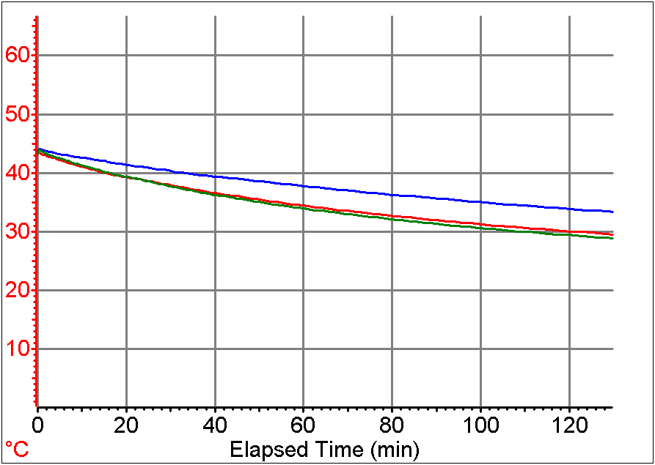

GRÁFICO 1 - Variação da temperatura ao longo dos primeiros 130 minutos

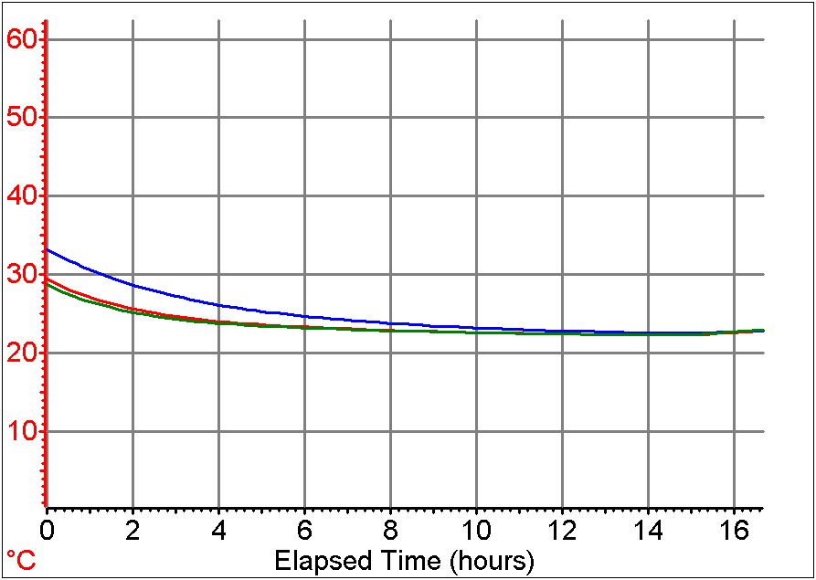

GRÁFICO 2 - Variação da temperatura após os primeiros 130 minutos até se atingir a temperatura ambiente (equilíbrio térmico)

